Администрирование и безопасность Интернет систем
Лабораторная работа 1.1
Установка CentOS 7

- ВМ должна уже быть создана со следующими параметрами:
- Процессор 1.
- ОЗУ 512 МБ.
- размер диска 10 Гб, одним файлом.
- сетевые карты:
1-я режим Host-only (VMnet6);
2-я режим Host-only (VMnet 3).
- на устройство CD/DVD должен быть смонтирован образ CentOS версии 7.
- Включить ВМ.
- Выбрать Проверка совместимости с CentOS
- При запуске проверки диска (sr0) нажать ESC для отказа от проверки.
- Выбрать язык в ходе установки: - русский.

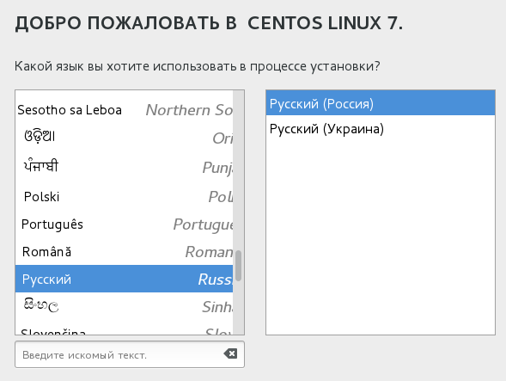

- Выбрать Пункт Дата и время в разделе РЕГИОНАЛЬНЫЕ НАСТРОЙКИ в окне ОБЗОР УСТАНОВКИ и нажать Начать установку
Откроется окно ДАТА И ВРЕМЯ
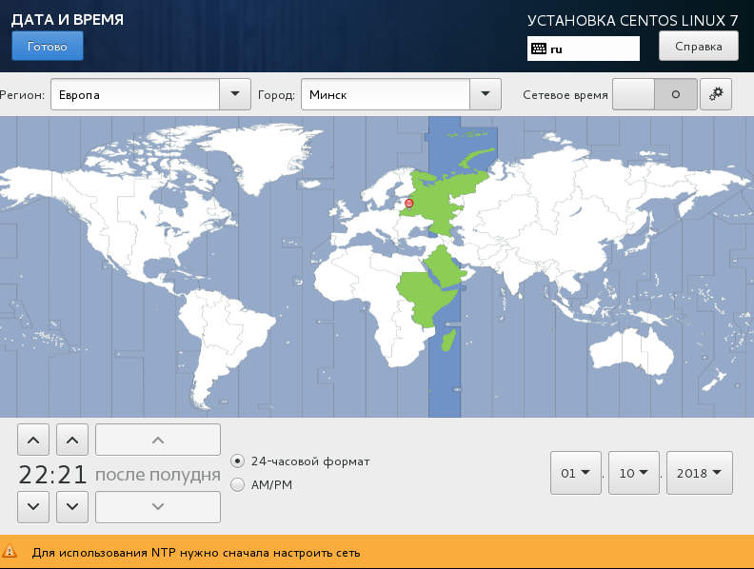
В нем надо указать часовой пояс (Европа Минск), дату и время. Готово.
- Выберите раскладку клавиатуры.
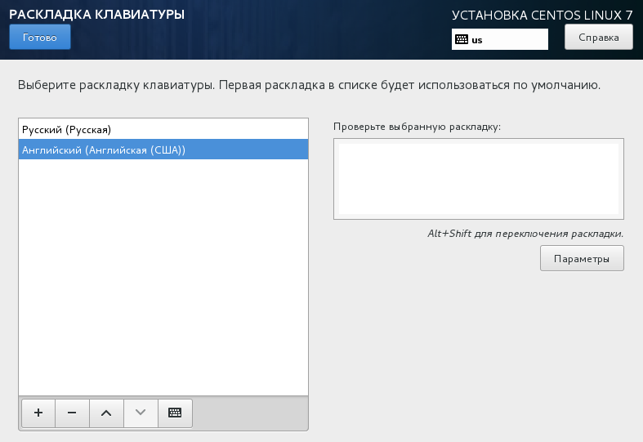
Следуйте указаниям выводимым в окне. Измените комбинацию клавиш для переключения раскладки (по-умолчанию Alt+Shift). Готово.

- Укажите Источник Установки
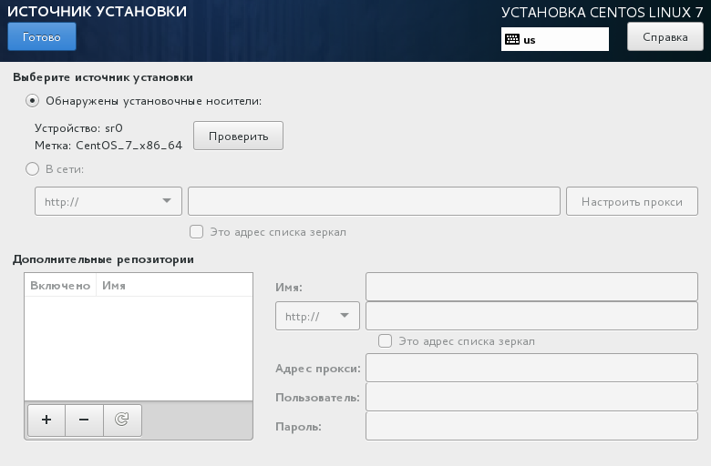
Выбираем обнаруженный источник . Готово.
Место УСТАНОВКИ
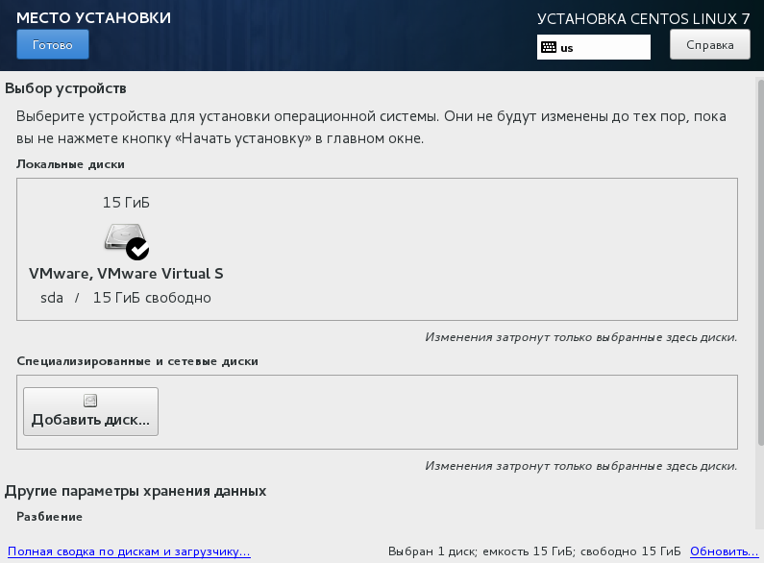
Соглашаемся с предлагаемым вариантом: - Локальные диски.

- Выбираем раздел СЕТЬ ИМЯ УЗЛА

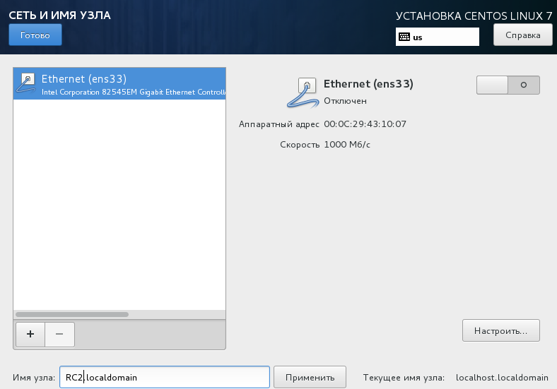
Ethernet не включаем.
Имя узла: - RC2.localdomain.
Готово.

- Переходим в раздел ВЫБОР ПРОГРАММ
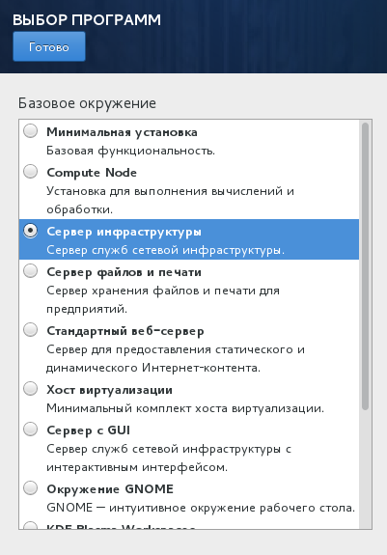
В области окна Базовое окружение выбираем: - сервер инфраструктуры.
В области Дополнения для сервера инфраструктуры:
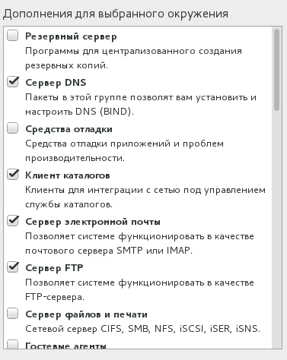
Вибираем: Сервер DNS, Клиент каталогов, Сервер электронной почты, Сервер FTP, Удаленное управление Linux.
Готово.
Будет выполнен возврат в окно ОБЗОР УСТАНОВКИ.
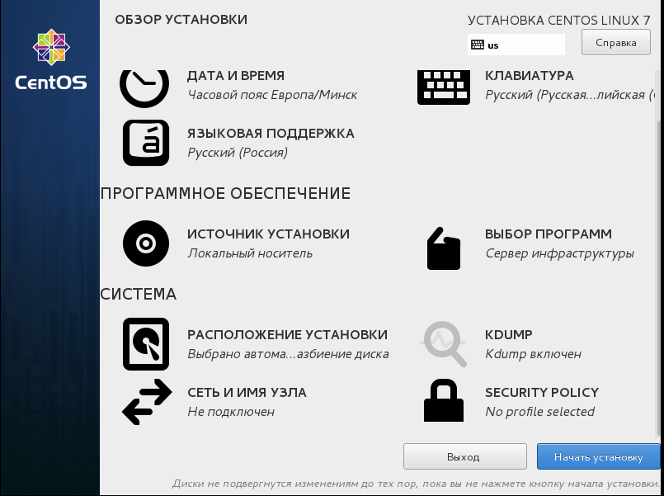
- Нажимаем Начать установку. Начнется установка ОС. Параллельно откроется окно КОНФИГУРАЦИЯ в котором будет запрошено о вводе пароля для суперпользователя root и о создании пользователя.
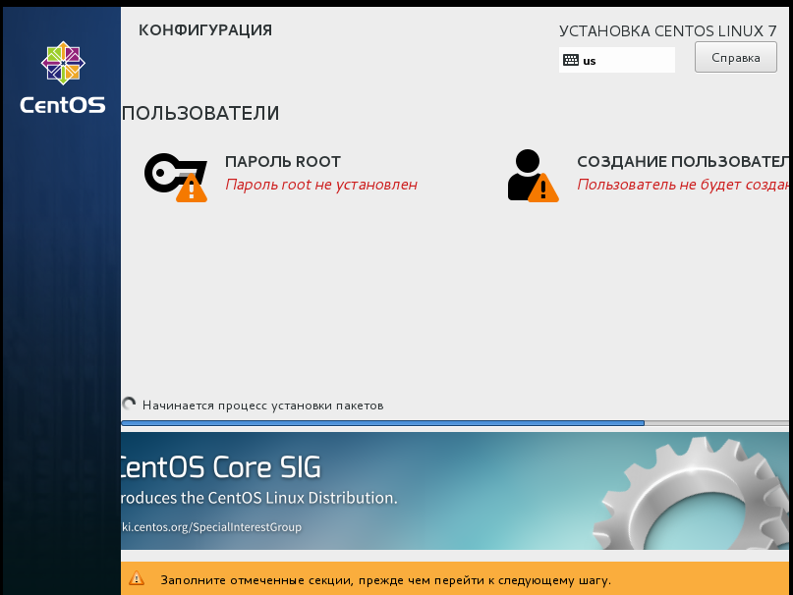

- Выбираем ПАРОЛЬ root. Откроется окно для установки пароля суперпользователя root
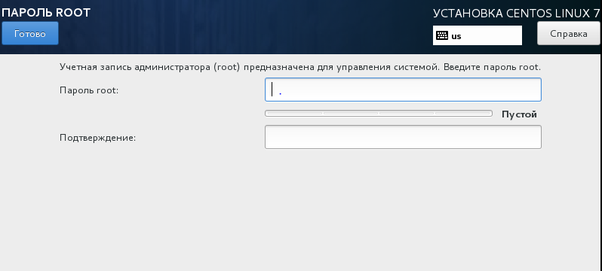
Введите в качестве пароля следующую последовательность:

123qweQWE

Если этот пароль не удовлетворяет требованиям к сильному паролю, о чем будет сообщено в нижней части окна, то для того, чтобы этот пароль был принят системой, нажмите кнопку Готово дважды.

- Далее выберите СОЗДАНИЕ ПАРОЛЯ ПОЛЬЗОВАТЕЛЯ
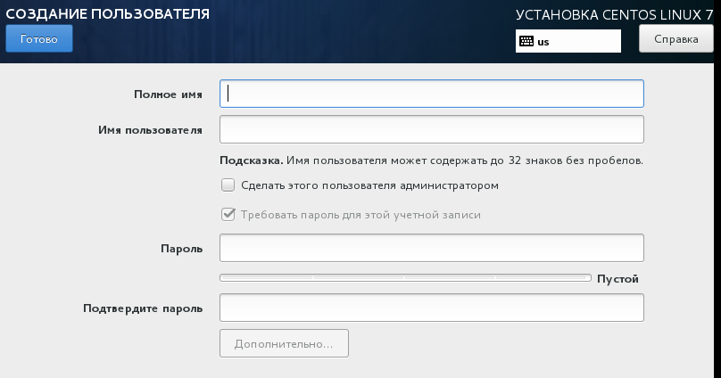
В качестве имени пользователя и пароля введите:

Login: student
Password: "ваша_фамилия" (в латинском написании.

Сделайте отметку в поле Сделать этого пользователя администратором.
Дважды кликните Готово.

- Параллельно с созданием пользователей установка ОС будет продолжаться.

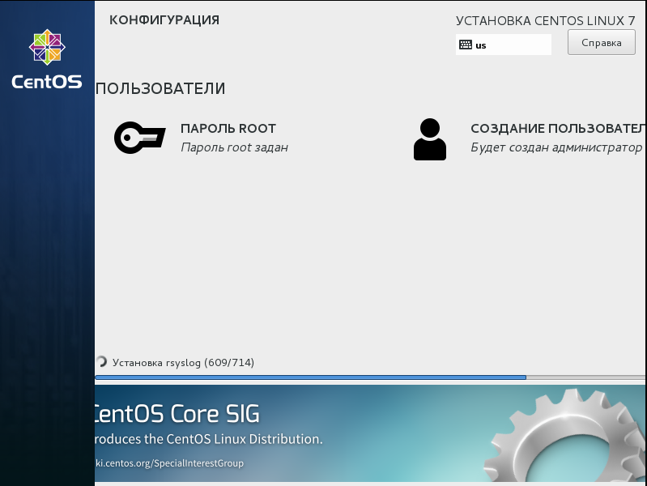

Ждем окончания процесса установки ОС – примерно 20-30 мин..
- По окончании установки будет выдано сообщение:
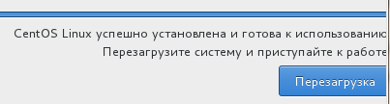
После окончания установки ОС Linux CentOS, надо перезагрузить ВМ нажав кнопку Перезагрузка.

